- 数据归档
  - 功能
数据归档模块是会计稽核系统的一个子模块，为业务系统提供上传批次数据的功能。业务系统通过数据归档程序连接上数据服务器和文件服务器，从数据库中读取可归档的批次，从文件服务器中获取到需要归档的文件，通过可用的ftp传输服务将需要归档的批次上传到指定的文件服务器上。
  - 程序结构
    - 数据归档模块描述
数据归档模块采用多线程将多个需要归档的批次进行提交，其中提交线程数和准备线程数从参数表中读取。
  - 数据结构
图像信息结构体
struct INDEX_DATA_INFO
{
String strBatchId; //批次号
String strInccodeInBatch; //批内码
String strLengOfImage; //文件长度
String strFormName; //版面名称
String strIsFrontPage; //图象正反面标志
String strPsLevel; //主附件标志
String strSlaveCount; //附件数
String m_strFlowId; //流水号
};

线程结构体
struct THREAD_STRUCT
{
int nThreadNo; //线程号
int nStatus; //线程状态:0-空闲，1-忙
};

ftp传输服务结构体
struct TRANS_SERVER_INFO
{
String strTSServerIP; //传输服务IP地址
String strTSServerPort; //传输服务端口
};

  - 流程及算法实现

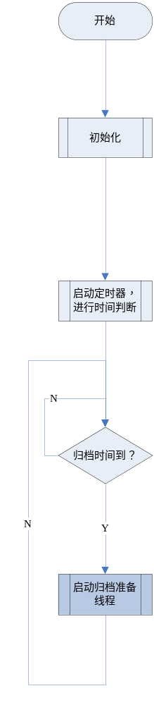
- 初始化
模块编号： | 模块名称： | 模块标识：
DA01 | 初始化 | DA- Initialize
输入 | 处理 | 输出
  - 连接公共库
  - 连接流水库
  - 连接业务库

1.初始化参考

连接系统配置库 ...
连接业务处理库 ...
连接流水库 ...

2.启动定时器
3.判断是否归档时间
4.启动归档准备线程

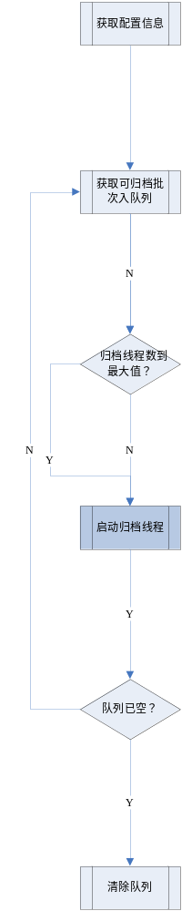
- 获取配置信息
模块编号： | 模块名称： | 模块标识：
DA02 | 获取配置信息
输入 | 处理 | 输出
 | 1．从配置文件中读取归档起止日期、线程数、其它约束条件等配置信息

- 获取可归档批次入队列
模块编号： | 模块名称： | 模块标识：
DA03 | 获取可归档批次入队列
输入 | 处理 | 输出
- 取本归档程序能归的网点对应的fl_checkoff_tb的信息
- 根据获取到的fl_checkoff_tb的信息及业务库的数量，循环获取批次信息，并放入队列

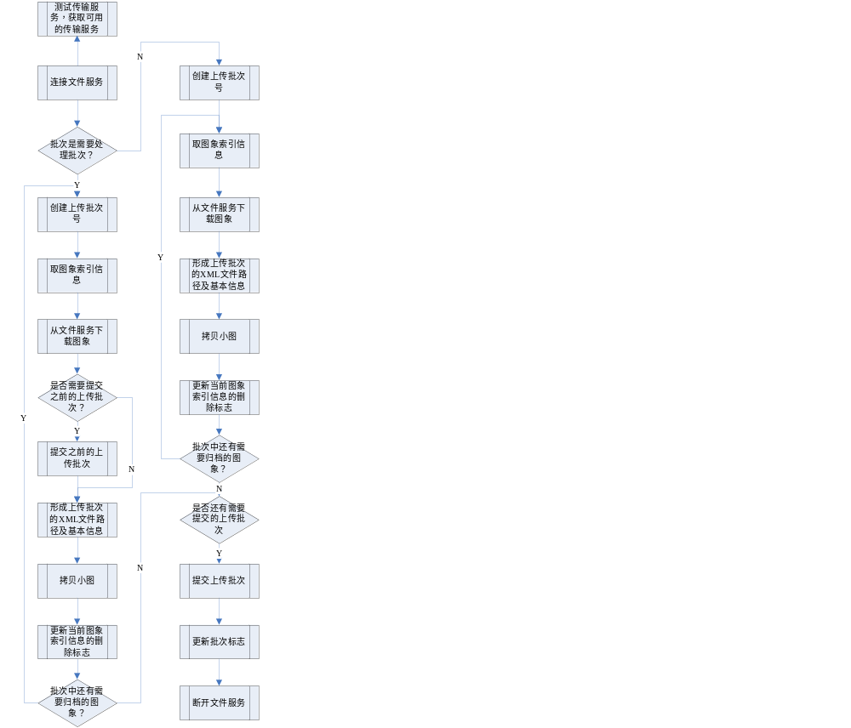

- 批次归档
模块编号： | 模块名称： | 模块标识：
DA04 | 批次归档 | DA- ArchiveBatchData
输入 | 处理 | 输出
  - 测试传输服务，获取可用的传输服务
  - 连接批次对应的文件服务
  - 当前批次是否为需要处理的批次，若不是需要处理的批次，则该批次所有图象均放入一个上传批次进行上传
  - 若当前批次为需要处理批次，则将每张图象主件以及该主件对应的附件作为一个上传批次进行上传
具体归档流程见上面“归档线程”的工作流程

  - 接口
1.从文件服务器取图片
函数名 ：
功 能 ：下载文件。
参数： [in] lpszServerFile //服务器端文件名
[in] lpszLocalFile //本地存放文件名
[in] nOffset //服务器端文件偏移量，从文件头开始
[in] nLen //下载文件长度，<0表示下载整个文件
[in] nFlag //追加(0),或覆盖标志(1)
返回值 ：成功：0；失败：错误代码(<0)

2.生成新的批次号
功能： 新业务号生成接口
输入参数:
appID 业务应用号
areaID 地区号
operID 柜员号
busiID 业务号（用于返回获得的业务号，应由调用端分配32位空间）
IPAddr 服务器地址
IPPort 服务器端口
输出参数:
busiID 业务号
返回值：
如果生成业务号成功则返回业务号；否则返回错误
字符串：业务号（32位）
其他：错误（包括服务器错误、通讯错误和JNI内部错误）

3. 批次提交
功能： 批次提交接口
输入参数:
guid 批次号
appID 应用号
siteNO 网点号
operID 柜员号
date 日期
tempDir 本地暂存目录
host 上级服务的IP
port 上级服务的端口号

流水表中需要加入的字段
编号 | 字段名称 | 字段说明 | 类型 | 是否为空  （缺省值） | 取值范围 | 备注
1 | Fold_Server_IP |  | Varchar2（15）
2 | Fold_Server_PORT |  | Varchar2（6）
3 | Fold_Dir |  | Varchar2（50）
4 | Fold_name |  | Char(32)

轧帐表（fl_checkoff_tb）

简要描述
在流水导入完成时，生成该表。
其中occurdate，cityno，siteno，operatorno作为主键由globalsettb中checkoffindex配置streamcheckoff,subjectcheckoff,feecheckoff由globalsettb中的checkofffields配置

表结构定义
编号 | 字段名称 | 字段说明 | 类型 | 是否为空  （缺省值） | 取值范围 | 备注
1 | occur_date | 发生日期 | varchar(8) | not null
3 | site_no | 网点 | varchar(4) | not null |  | 等于‘null’时，表示该条记录为城市核销。
4 | operator_no | 柜员 | varchar(10) | not null |  | 等于’null’时，表示该条记录为网点核销
2 | city_no | 城市号 | varchar(4) |  |  | 等于’null’时，表示发生日期
5 | stream_checkoff | 流水核销表志 | integer | not null  (0) | 0未核销  1已核销
6 | subject_checkoff | 表外科目核销标志 | integer | not null  (0) | 0未核销  1已核销
7 | fee_checkoff | 手续费核销标志 | integer | not null  (0) | 0未核销  1已核销
8 | all_checkoff | 核销标志 | integer | not null  (0)
9 | check_worker | 事后监督员 | varchar(10) | null

流水状态表（data_import_status）

简要描述
该表记录流水状态信息

表结构定义
编号 | 字段名称 | 字段说明 | 类型 | 是否为空  （缺省值） | 取值范围 | 备注
1 | tr_date | 发生日期 | Varchar2 (8) | not null
2 | org_code | 机构代码 | Varchar2 (5)
3 | process | 导入进度 | char(1)
4 | status | 流水操作标志 | char(1) | not null  (‘0’) | - 未倒入  - 已倒入  - 处理完毕  - 已删除

业务处理库（bp）

核算业务处理表

临时批次表（bp_tmpbatch＋业务id_tb）

简要描述
该表记录了临时批次信息

表结构定义
编号 | 字段名称 | 字段说明 | 类型 | 是否为空  （缺省值） | 取值范围 | 备注
2 | batch_id | 批次号 | varchar(20) | not null |  | 批次号由录入时间（yyyymmdd  hhnnssxxx,其中xxx是毫秒）+machineid(3位)生成
 | Batch_lock |  | Char(1)
 | Batch_total_page | 批次页数 | integer
1 | business_id | 业务id | integer | not null
11 | dist_status | 批次归档标志 | char (1) | not null  (0) | 0000－未正在归档  0001－从临时表到历史表  0010－从历时表到二级服务器  0100－从二级服务器到光盘
18 | fs_machine_ip | 文件服务机器ip | varchar(15) | null
 | Fs_machine_port |  | Char(15)
 | Group_no |  | Char(8)
12 | image_status | 批次图象状态 | integer | Not null  (1) | 0000－没有图象  0001－在临时表  0010－在中心服务器  0100－在二级服务器  1000－在光盘
10 | batch_commit | 提交状态 | char (1) | not null  (0) | 0－未提交  1－提交
3 | input_date | 录入日期 | char(8) | not null |  | 格式为yyyymmdd
5 | temp_data_table | 临时数据表 | varchar(20) | not null
16 | input_worker | 票据扫描员 | varchar(5) | not null
13 | is_invalid | 批次有效标识 | char (1) | not null  (1) | 0－批次无效（被删除）  1－批次有效
19 | large_file_name | 大文件名 | varchar(250) | null |  | 全路径
4 | machine_id | 录入机标识 | integer | not null
14 | need_process | 批次处理标志 | char (1) | not null  (1) | 0－不需要处理  1－需要处理 | 具体取值由字典表决定
 | Occur_date |  | Char(8)
 | Operator_no |  | Char(12)
15 | progress_flag | 处理进度标志 | char (1) | not null  (0) | 0－未处理  1－版面识别完成  2－版面人工完成  3－预识别判断完成  4－预识别完成  5－预识别人工完成  6－主附件关系确定完成  7－ocr校验判断完成  8－ocr校验完成  9－ocr校验人工完成  10－特殊处理判断完成  11－特殊处理人工完成  12－拷贝分发完成
 | Site_no |  | Char(9)
 | Rigor_field |  | Char(100)
 | Workload_flag |  | Char(8)
20 | Batch_redo | 批次重发标志 | Char(1) | not null  (0) | 0-表示正常  1-表示重发 | MYSQL增加

录入临时表_数据（dp_tmpdata_+录入机id＋业务id_tb）

简要描述
该表记录临时数据信息

表结构定义
编号 | 字段名称 | 字段说明 | 类型 | 是否为空  （缺省值） | 取值范围 | 备注
1 | serial_no | 图像序号 | integer | not null |  | 自增
2 | batch_id | 批次代号 | varchar(20) | not null
3 | inccodein_batch | 批内码 | integer | not null
4 | self_delete | 图像删除标志 | char(1) | not null  (0) | 0－正常  1－删除  2－新增（复制）
5 | form_type | 版面类型 | varchar(20) | null
6 | ps_level | 主附件级别 | char(1) | not null  (0) | - 第0级  - 第1级  - 第2级  - 第三级  …
7 | slave_count | 附件数 | char(1) | not null  (0)
8 | ia_code | ia码 | varchar(12) | null
9 | is_front_page | 正反面标志 | char(1) | not null | 双面扫描正反面标志  1－单面  2－正面  0－背面
10 | length_of_image | 黑白图象长度 | integer | not null
11 | offset_of_image | 黑白图象在图象大文件中的偏移量 | integer | not null
12 | length_of_clr_img | 彩色图象长度 | integer | not null
13 | offset_of_clr_img | 彩色图象在图象大文件中的偏移量 | integer | not null
14 | image_flag | 图像标志 | integer | not null  (1) | 00 没有图像  01有黑白图像  10-有彩色图像
15 | compress_flag | 图像压缩标志 | char(1) | not null  (‘1’) | ‘0’－bmp  ‘1’－tif  ‘2’－jpg  注：彩色图像统一采用jpg压缩方式
16 | process_state1 | 处理状态1 | char(1) | not null  (0) | 0－未处理  1－成功  2－失败 | 版面识别状态
17 | process_state2 | 处理状态2 | char(1) | not null  (0) | 0－未处理  1－成功 | 人工确定版面状态
18 | process_state3 | 处理状态3 | char(1) | not null  (0) | 0－未处理  1－成功  2－失败 | 预识别状态
19 | process_state4 | 处理状态4 | char(1) | not null  (0) | 0－未处理  1－成功  2－失败 | 人工预识别状态
20 | process_state5 | 处理状态5 | char(1) | not null  (0) | - 未处理  - 成功  失败 | 主附件识别状态
21 | process_state6 | 处理状态6 | char(1) | not null  (0) | 0－未处理  1－成功 | 人工确定主附件状态
22 | process_state7 | 处理状态7 | char(1) | not null  (0) | 0－未处理  1－成功  2－失败 | ocr识别状态
23 | process_state8 | 处理状态8 | char(1) | not null  (0) | 0－未处理  1－成功  2－失败 | 人工确定ocr状态
24 | process_state9 | 处理状态9 | char(1) | not null  (0) | 0－未处理  1－成功 | 人工重点监督状态
25 | process_state10 | 处理状态10 | char(1) | not null  (0) | 0－未处理  1－成功  2－失败 | 拷贝分发状态
26 | process_state11 | 处理状态11 | char(1) | not null  (0) | 0－未判断  1－需要处理  2－不需要处理 | ocr预处理判断状态
27 | process_state12 | 处理状态12 | char(1) | not null  (0) | 0－未判断  1－需要处理  2－不需要处理 | ocr校验判断
28 | process_state13 | 处理状态13 | char(1) | not null  (0) | 0－未判断  1－需要特殊处理  2－不需要特殊处理 | 特殊处理判断状态
29 | process_state14 | 处理状态14 | char(1) | not null  (0) | 1－归档成功  2－归档失败 | 归档状态
30 | process_state15 | 处理状态15 | char(1) | not null  (0) |  | 保留字段
31 | process_state16 | 处理状态16 | char(1) | not null  (0) |  | 保留字段
以下字段处理各阶段监督人员
32 | form_worker | 版面处理人员 | varchar(10) | null
33 | primary_worker | 主附件处理人员 | varchar(10) | null
34 | ocrpre_worker | ocr预识别处理人员 | varchar(10) | null
35 | ocr_worker | ocr校验处理人员 | varchar(10) | null
36 | other_need_worker | 其它需求处理人员 | varchar(10) | null
37 | dayend_chk_worker | 日终错误检查人员 | varchar(10) | null
38 | especial_trd_desc | 特殊业务描述 | varchar(10) | null
以上字段为处理各阶段监督人员
以下三个字段均在预处理勾对流水时使用
39 | lseq_id | 勾对流水序号 | varchar(50) | null
40 | index_field | 勾对索引字段 | varchar(15) | null
41 | check_flag | 勾对检查标志 | char(1) | not null  (-1) | -1－未勾对  0－强制通过  1－勾对成功  2－自动换折  3－其他作废  4－重复勾对  5－保留  6－部提新开  7－冲正作废  8－重要空白凭证作废  9－小金额通过
以下字段由definetb定义产生
42 | rigor_idx_field1 | 人工精录字段1 |  | null
43 | … | …
44 | rigor_idx_fieldn | 人工精录字段n |  | null
新增字段
45 | form_fail_cause | 版面失败原因 | char(1) | not null  (0)
46 | ocr_fail_cause | ocr失败原因 | char(1) | not null  (0)
47 | ori_point | 图像原点 | varchar(20) | not null  (‘0,0’)
48 | correct_ang | 倾斜校正角度 | varchar(20) | null
49 | ocr_fail_list | ocr校验失败组号列表 | varchar(30) | null
50 | subject_id | 科目号 | varchar(4) | null
51 | ocrrect_list | ocr校验区域列表 | varchar(10) | null
52 | copy_rec | 图像拷贝数 | integer | not null  (0)
53 | unit_no | 联号 | varchar(4) | null
54 | error_flag | 记差错标志 | char(1) | not null  (0) | 0－没有记差错  1－该图像记差错  2－差错整改后的图像

/**
* 批量归档入口程序，考虑多级代理服务器，每个代理服务器可以缓存影像文件用于提高查询性能
* 处理流程：
* 1.查询需要归档的批量。
* （1）找到处于归档进程的批量。
* （2）根据批量所在doc_svr_id及本机ID判断该批量是否需要归档（从其紧前代理传到本地）。
* 2.分配线程。
* 3.得到文档服务器信息(本机)。
* 4.传送文件。
* 如果在本机传输则调用目录拷贝，否则调用传输。
* 5.空闲时，根据缓存日期清理文件。
* 根据批量的docSvrID和本机ID查询文档服务器，查找已经归档完毕且缓存日期已过的批量。
* 6.根据传输结果修改数据库。
* 如果传输成功则修改批量的doc_svr_id，如果批量已经传输到文档服务器，则修改为下一流程。(也可以在一级归档后设置为下一流程，则选择归档批量时只根据doc_svr_id来判断)
* @author yl.liu
*/

